**Министерство науки и высшего образования Российской Федерации**

Федеральное государственное бюджетное образовательное учреждение высшего образования «Рязанский государственный радиотехнический университет имени В.Ф. Уткина»

Кафедра «ЭВМ»

Технологии программирования

**Отчет о лабораторной работе № 2**

по теме

«ОПРЕДЕЛЕНИЕ ДЛИТЕЛЬНОСТИ

ЗАДАЧ И ВЗАИМОСВЯЗЕЙ МЕЖДУ НИМИ»

**Выполнил:**

Студент гр. 045

Анохин В.А.

Вашкулатов Н.А.

**Проверил:**

асс. Хизриева Н.И.

асс. Баранова С.Н.

**Цель работы:** изучить, как определять длительность задачи взаимосвязей между ними.

**Ход работы:**

1) Выставим длительность выполнения задач (рисунок 1) и создадим веху (рисунок 2).

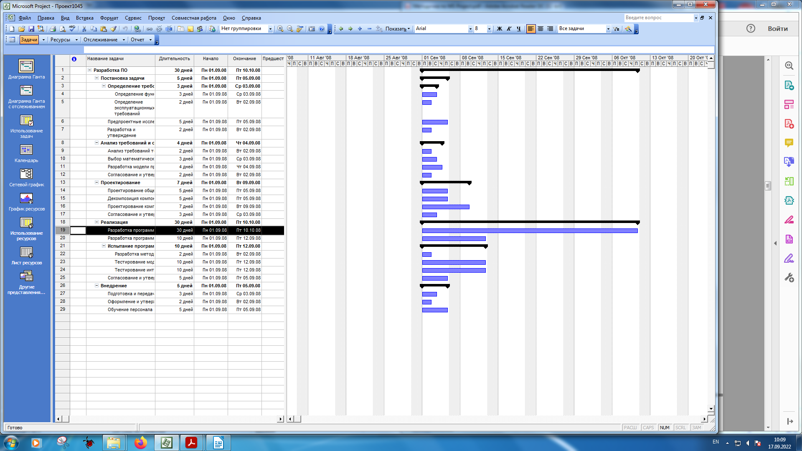

Рисунок 1 – Настройка длительности выполнения задач

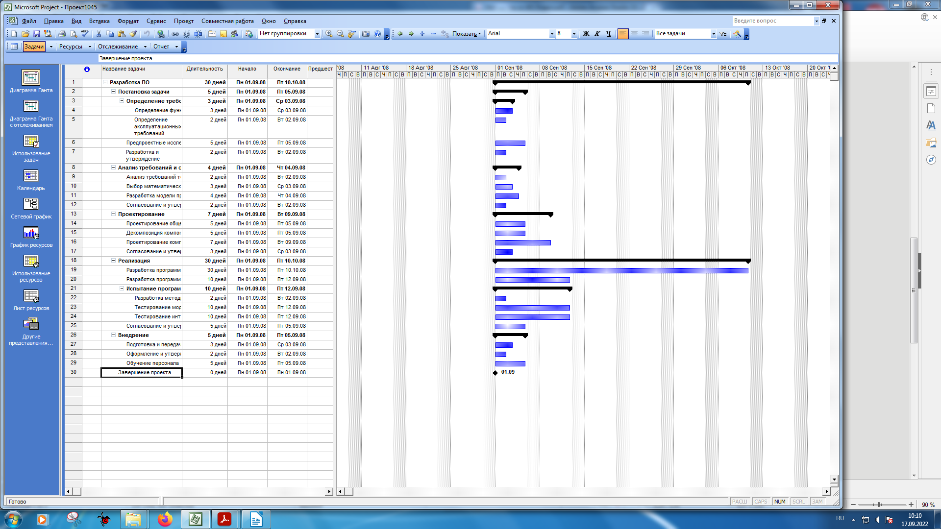

Рисунок 2 – Создание вехи

2) Выставим взаимосвязи между проектами (рисунок — 3)

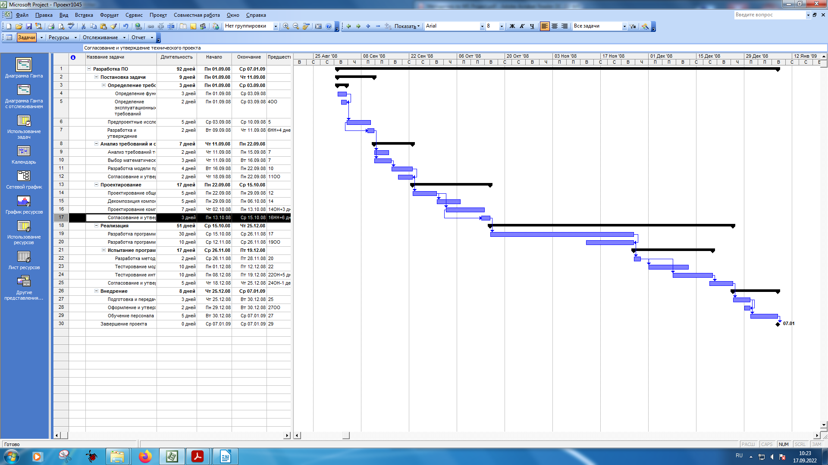Рисунок 3 – Проект после структурирования задач

**Вывод:** в ходе выполнения работы мы научились устанавливать связи между задачами, выставлять время выполнения задачи.